1. 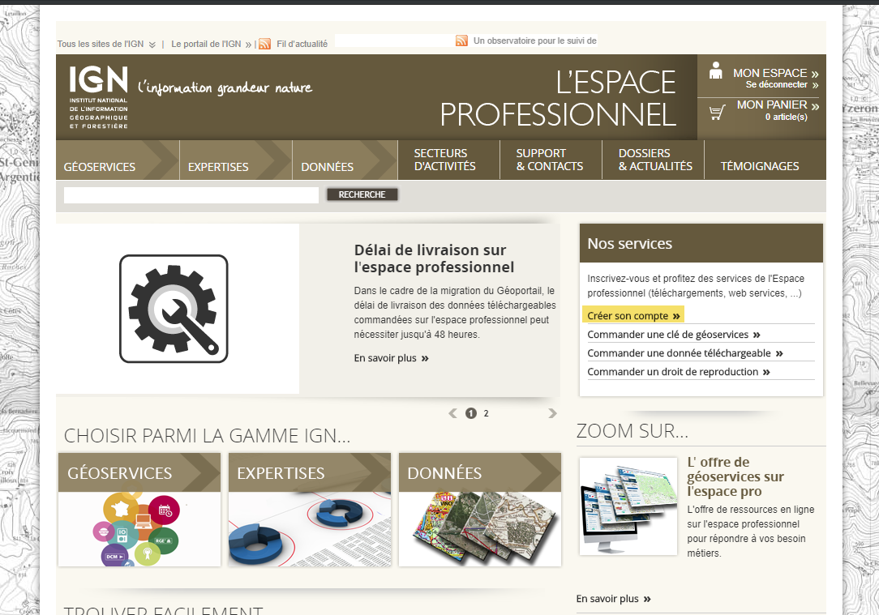Create an account on IGN <http://professionnels.ign.fr/>
2. Subscribe to IGN GeoServices
   1. Choose a name to The contrat
   2. Choose a licence,  for our use : we will choose N°3 " Utilisation des ressources du Géoportail - Utlisateur final professionnel"
   3. 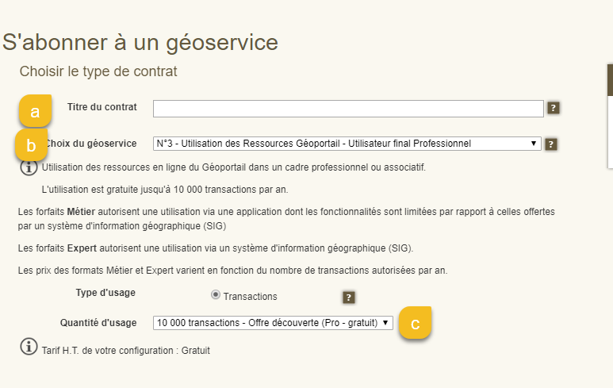Choose the quantity of usage, the free offer is suitable for our tests. Up to 10 000 Transactions.
   4. Choose the Access Mode (see below the details)
   5. Choose The list of GeoServices that will be tested. For this example : only WMS / WMTS will be used.
   6. Submit the subscription request and Get The KEY to access to GeoServices

GeoServices of IGN are accessible through 6 access mode depending on the way that customer will consume those services. For Example, to consume OGC Services on web (ArcGIS Online / Portal for ArcGIS) . Customers should access to this service by Referer.

Here are all types of access to IGN GeoServices :

* **Referer :**For use in a website. Enter the URL of the site (HTTP referer header), for example: [www.ign.fr](http://www.ign.fr/). You can enter multiple URLs separated by commas and without spaces, for example: [www.ign.fr](http://www.ign.fr/), professionnels.ign.fr. The wildcard * can replace a sequence of characters, for example « .* Ign.fr. * »will allow a use from the sites [www.ign.fr](http://www.ign.fr/) or professionals.ign.fr

* **IP :** For use by a computer list. Enter the IP address of the computer that will use the geoservices, for example : 192.168.1.13. You can replace an IP with an IP range, for example: 192.168.0.0/16. You can enter multiple IPs or IP ranges separated by virgues and without spaces, for example: 192.168.1.13,192.168.0.0 / 16.

* **Referer or IP :**Protection by REFERER OR by IP.Requests issued by the referer OR by the IP will be accepted

* **ID / Login :**For use protected by an identifier and a password.It will be necessary to use the HTTPS protocol.

* **ArcGIS / QGIS :**Secured by the user-agent. * GIS. * Valid with GIS "ArcGIS" and "QGIS".

* **User-agent :**For use by an application.Enter the User-Agent (HTTP header User-Agent) of the application. The wildcard character * can replace a sequence of characters.

IGN GeoServices is a large catalogue of OGC Services. The Services are divided on 3 groups :

* Services for Visualisation : WMS & WMTS services
* Services for Requesting : WFS services
* Services for Geocoding :  REST Services / OpenLS or WPS

For our Tests, we will focus on the first part, visualisation services.

You can find here the complete list of services provided by IGN : <http://professionnels.ign.fr/doc/Ressources_IGN_en_ligne_Juillet_2019.xlsx>